温馨提示：
此套题为Word版，请按住Ctrl,滑动鼠标滚轴，调节合适的观看比例，答案解析附后。关闭Word文档返回原板块。
课时提升作业(三十一)
芳香烃 卤代烃
(45分钟 100分)
一、单项选择题(本大题共8小题,每小题5分,共40分。在每小题给出的四个选项中,只有一个选项符合题目要求)
1.(2015·江门模拟)工业上苯乙烯是合成树脂、离子交换树脂及合成橡胶等的重要单体,如图是苯乙烯的结构简式:
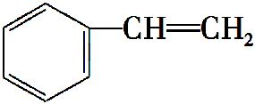
下列关于该有机物的说法不正确的是 ( )
A.苯乙烯的分子式为C₈H₈
B.苯乙烯通过加聚反应可制备高分子化合物
C.苯乙烯与溴的四氯化碳溶液反应:
+Br₂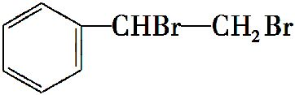
D.苯乙烯能发生加成反应,但不能发生取代反应
【解析】选D。由苯乙烯的结构简式可知其分子式为C₈H₈,A项正确;苯乙烯中的碳碳双键可以发生加聚反应,生成聚苯乙烯,B项正确;苯乙烯中的碳碳双键与溴发生加成反应,C项正确;苯乙烯能发生取代反应,D项错误。
【加固训练】下列有机物中既能发生取代反应,又能发生加成反应,还能使酸性高锰酸钾溶液褪色的是 ( )
A.乙烷 B.乙醇 C.甲苯 D.乙烯
【解析】选C。乙烷属于烷烃主要发生取代反应,不能发生加成反应,故A错误;乙醇属于饱和一元醇不能发生加成反应,故B错误;甲苯属于芳香烃可以发生取代反应和加成反应,能使酸性高锰酸钾溶液褪色,故C正确。乙烯属于烯烃,含有碳碳双键能发生加成反应,能使酸性高锰酸钾溶液褪色,不能发生取代反应,故D错误。
2.以环戊烷为原料制备环戊二烯的合成路线为
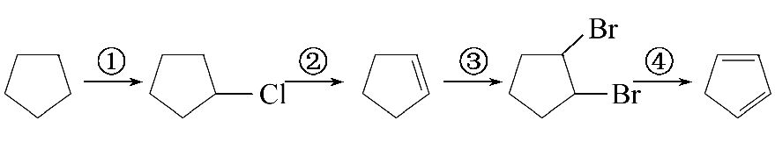,下列说法错误的是 ( )
A.反应①为取代反应,反应条件为氯气、光照
B.反应②和反应④的反应条件均为NaOH的水溶液、加热
C.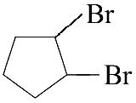水解的离子方程式为
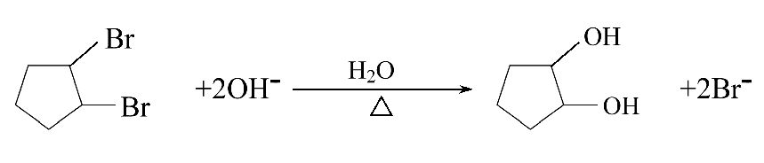
D.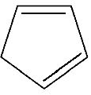分子中所有碳原子一定在同一平面内
【解析】选B。反应②和反应④均为卤代烃的消去反应,反应条件为NaOH的醇溶液、加热,B说法错误。分子的空间结构可根据乙烯的结构进行分析,乙烯分子中六个原子在同一平面内,因此分子中所有碳原子一定在同一平面内,D说法正确。
3.(2015·大庆模拟)已知有下列芳香族化合物,请推测第12列有机物的分子式为 ( )
第1列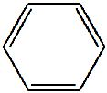
第2列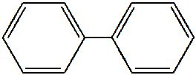
第3列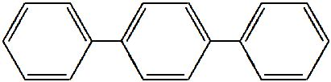
第4列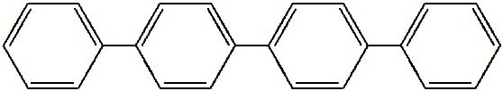
A.C₇₂H₄₈ B.C₇₂H₅₀
C.C₇₂H₅₂ D.C₇₂H₅₄
【解析】选B。由题给第1列～第4列的分子式分别为C₆H₆、C₁₂H₁₀、C₁₈H₁₄、C₂₄H₁₈,可得有机物的通式为C_{6n}H_{4n+2}(n≥1),当n=12时,可得分子式C₇₂H₅₀。
4.(2015·南昌模拟)能发生消去反应,且生成物中存在同分异构体的是 ( )
A.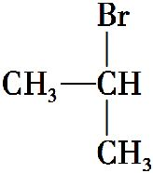 B.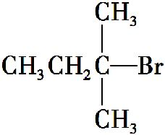
C.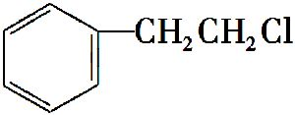 D.CH₃Cl
【解析】选B。消去反应的生成物必为不饱和的化合物。生成产物含有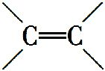的消去反应必须具备两个条件:①主链碳原子至少为2个;②与—X相连的碳原子的相邻碳原子上必须有氢原子。A、C两项只有一种,分别为CH₂CHCH₃、。D项没有相邻的碳原子,不能发生消去反应。B选项存在两种相邻的碳原子结构,生成物有两种,分别为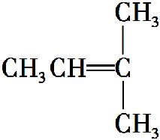、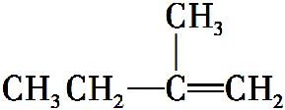。
5.证明溴乙烷中溴元素的存在,下列操作步骤中正确的是 ( )
①加入硝酸银溶液
②加入氢氧化钠溶液
③加热
④加入蒸馏水
⑤加入稀硝酸至溶液呈酸性
⑥加入氢氧化钠醇溶液
A.④③①⑤ B.②③⑤①
C.④⑥③① D.⑥③④①
【解析】选B。由于溴乙烷不能电离出Br⁻,可使溴乙烷在碱性条件下发生水解反应得到Br⁻,向水解后的溶液中加入AgNO₃溶液,根据生成的淡黄色沉淀,可以确定溴乙烷中含有溴原子。需要说明的是溴乙烷水解需在碱性条件下进行,加入AgNO₃溶液之前需加入稀硝酸酸化,否则溶液中的OH⁻会干扰Br⁻的检验。
【方法规律】检验卤代烃中的卤原子的方法
一般先加入NaOH水溶液加热水解(也可用NaOH的乙醇溶液发生消去反应),然后加入过量的硝酸中和NaOH,再加入AgNO₃溶液检验溶液中的卤离子,若产生白色沉淀,说明为氯代烃;若产生淡黄色沉淀,说明为溴代烃;若产生黄色沉淀,说明为碘代烃。
【加固训练】溴乙烷与硝酸银溶液混合,未见沉淀物产生,以下解释中理由最充分的是 ( )
A.溴乙烷是共价化合物
B.硝酸银是强电解质
C.溴乙烷属非电解质
D.溶液未酸化、未加热
【解析】选C。某些共价化合物在溶液中也可以电离出氯离子,如氯化氢,所以没有生成氯化银沉淀,不是因为溴乙烷为共价化合物,故A错误。硝酸银为强电解质,在溶液中电离出银离子,而溴乙烷不能电离出溴离子,无法形成溴化银沉淀,所以没有沉淀生成与硝酸银为强电解质无关,故B错误。由于溴乙烷为非电解质,不能电离出溴离子,所以与硝酸银溶液混合后没有沉淀生成,故C正确。电解质的电离不需要加热,溴乙烷加热也不会电离出溴离子;溴乙烷为中性溶液,也不需要酸化,故D错误。
6.桶烯的结构简式为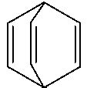,则下列有关说法一定正确的是 ( )
A.桶烯与苯乙烯(C₆H₅CHCH₂)互为同分异构体
B.桶烯与苯乙烯在一定条件下都能发生加成反应,不能发生加聚反应
C.桶烯的二氯取代产物只有5种
D. 0.1 mol桶烯完全燃烧需要消耗氧气22.4 L
【解析】选A。桶烯的分子式为C₈H₈,与苯乙烯的分子式相同,但二者结构不同,故二者互为同分异构体,A正确;桶烯和苯乙烯的分子中均含有碳碳双键,故在一定条件下既能发生加成反应,又能发生加聚反应,B错误;桶烯的二氯取代产物有6种,如图所示:(图中标号为第二个氯原子可连接的位置)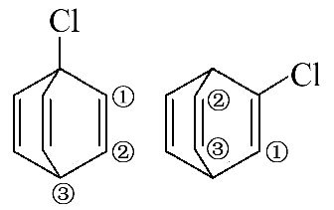,因此C错误;D项未指明氧气所处的温度和压强,错误。
7.如图表示4-溴环己烯所发生的4个不同反应。其中,产物只含有一种官能团的反应是 ( )

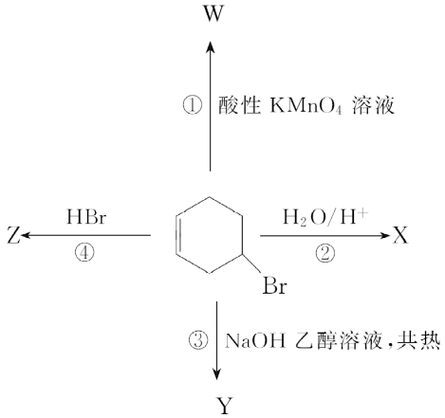
A.①④ B.③④ C.②③ D.①②
【解析】选B。发生4个反应得到的产物如下图所示,显然Y、Z中只含一种官能团。
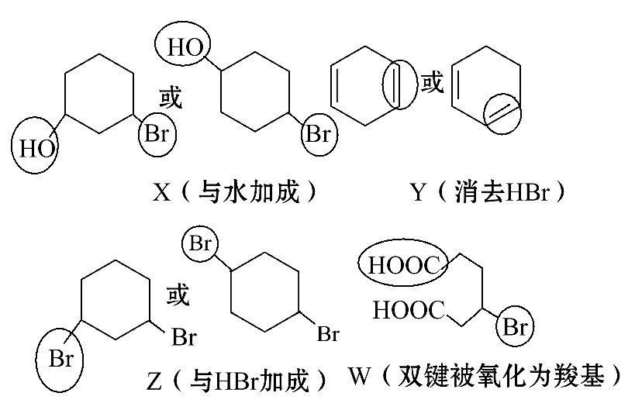
8.对三联苯是一种有机合成中间体,工业上合成对三联苯的化学方程式为3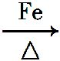+2H₂↑。下列说法不正确的是 ( )
A.上述反应属于取代反应
B.对三联苯分子中至少有16个原子共平面
C.对三联苯的一氯取代物有4种
D.0.2 mol对三联苯在足量的氧气中完全燃烧消耗5.1 mol O₂
【解析】选D。A项,该反应可看作是中间的苯环上对位的两个氢原子被苯基取代;B项,对三联苯分子中在同一条直线上的原子有8个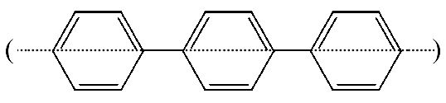,再加上其中一个苯环上的另外8个原子,所以至少有16个原子共面;C项,对三联苯分子中有4种不同化学环境的氢原子,故其一氯取代物有4种;D项,对三联苯的分子式为C₁₈H₁₄,则0.2 mol对三联苯完全燃烧消耗O₂的物质的量为0.2×(18+)mol=4.3 mol。
【易错提醒】解答本题很多同学易错选A选项,因为以前学习的取代反应一般产物为两种化合物,也应注意取代反应中化合物与化合物反应时也可能得到单质和化合物,应从取代反应的概念入手进行正确分析。
二、双项选择题(本大题共2小题,每小题6分,共12分。在每小题给出的四个选项中,有两个选项符合题目要求)
9.(2015·梅州模拟)在有机化合物分子中能引入卤素原子的反应有 ( )
A.在空气中燃烧
B.取代反应
C.加成反应
D.加聚反应
【解析】选B、C。引入卤素原子的方法有烷烃、苯及其同系物、醇的取代,烯烃、炔烃的加成等,燃烧和加聚不能引入卤素原子。
10.(2015·高州模拟)下列关于有机物的说法错误的是 ( )
A.由CH₂CHCOOCH₃合成的聚合物为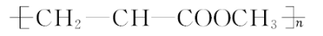
B.溴乙烷与NaOH醇溶液共热生成乙烯
C.装饰材料中的甲醛和芳香烃会造成室内污染
D.磨豆浆的大豆富含蛋白质,豆浆煮沸后蛋白质变成了氨基酸
【解析】选A、D。由CH₂CHCOOCH₃发生加成反应生成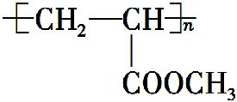,A错误;溴乙烷与NaOH醇溶液共热发生消去反应生成乙烯,B正确;甲醛和芳香烃都是室内污染物,C正确;豆浆煮沸时,蛋白质变性凝聚但不会水解生成氨基酸,D错误。
三、非选择题(本大题共3小题,共48分)
11.(17分)巴比妥为长时间作用的催眠药,其结构如图所示: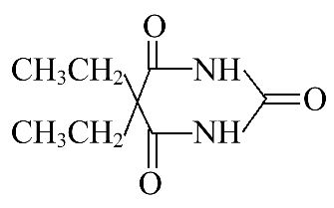。
可用丙烯作原料由下列方法合成:
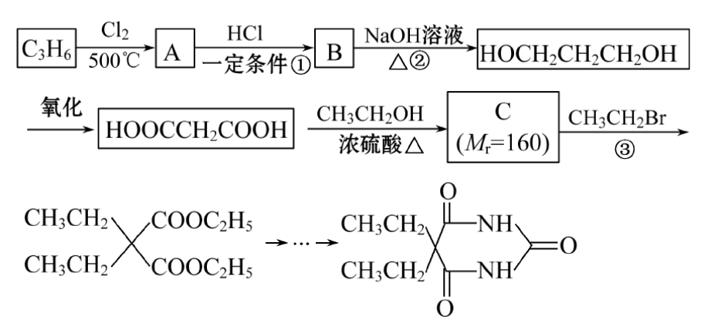
(1)①③反应类型分别是 , 。
HOCH₂CH₂CH₂OH在Cu作催化剂的条件下发生氧化反应产物官能团名称是 。
(2)A的结构简式是 ;
HOCH₂CH₂CH₂OH的系统名称是 。
(3)②反应的化学方程式是 。
(4)D是C的同分异构体,且1 mol D和足量的NaHCO₃溶液反应能生成2 mol气体,且D的核磁共振氢谱有三组吸收峰,写出D的其中一种结构 。
(5)有关巴比妥的说法正确的是 。
A.分子式为C₈H₁₂N₂O₃
B.该物质一定条件下可以水解
C.该物质可以发生取代反应
D.该物质所有的碳原子可能在同一平面
【解析】根据HOCH₂CH₂CH₂OH的结构和②的反应条件,可以确定B为ClCH₂CH₂CH₂Cl。C₃H₆生成B的过程中发生两步反应,引入了两个氯原子,因此C₃H₆→A应为取代反应,A→B为加成反应,两步反应中每一步引入一个氯原子,因此C₃H₆为CH₂CHCH₃,
与Cl₂发生α-氢的取代反应得到A为CH₂CHCH₂Cl,A与HCl加成得到B为
ClCH₂CH₂CH₂Cl。HOOCCH₂COOH与C₂H₅OH发生酯化反应生成C,结合C的相对分子质量,可以确定C为C₂H₅OOCCH₂COOC₂H₅。
(4)C的同分异构体D 1 mol和足量的NaHCO₃溶液反应能生成2 mol气体,说明D中含有2个羧基。D的核磁共振氢谱有三组吸收峰说明分子具有很好的对称性,则D的结构可能为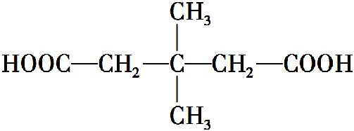或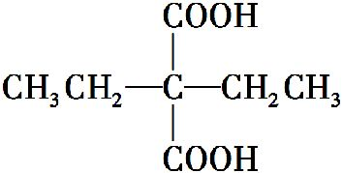。
(5)巴比妥分子中含有—CO—NH—键,在一定条件下可发生水解反应,B正确;巴比妥的水解反应属于取代反应,并且分子中的烃基在一定条件下也可发生取代反应,C正确;巴比妥分子中连接两个乙基的碳原子,与周围4个碳原子相连,为正四面体形结构,因此该物质所有的碳原子不可能在同一平面内,D错误。
答案:(1)加成反应 取代反应 醛基
(2)CH₂CHCH₂Cl 1,3-丙二醇
(3)CH₂ClCH₂CH₂Cl+2NaOH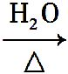CH₂OHCH₂CH₂OH+2NaCl
(4)或
(5)A、B、C
12.(16分)(2015·广州模拟)化合物G的合成路线如下:
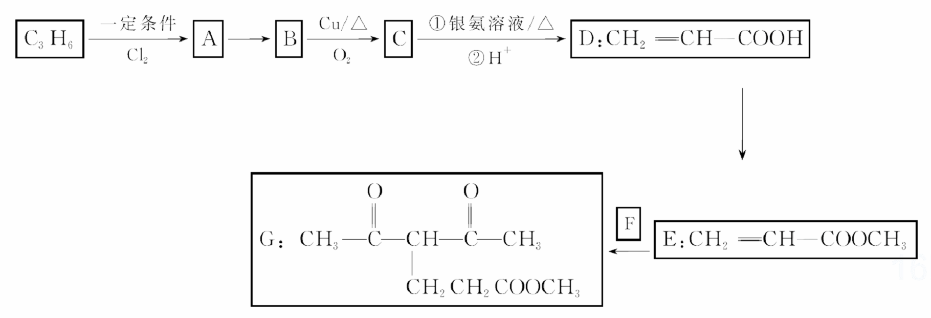
(1)D中含氧官能团的名称为 ,1 mol G发生加成反应最多消耗 mol H₂。
(2)除掉E中含有少量D的试剂和操作是 ________________________________
_________________________________________________________________;
下列有关E的说法正确的是 (填字母序号)。
A.可发生氧化反应
B.催化条件下可发生缩聚反应
C.可发生取代反应
D.是CH₂CHCOOCH₂CH₃的同系物
E.易溶于水
(3)写出A→B的化学反应方程式: _______________________________________
____________________________________________________________________
(4)反应E+ F→G属于下列麦克尔加成反应类型,则F的结构简式为 。
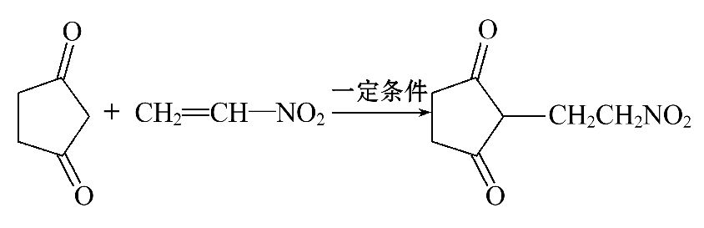
(5)比G少2个氢原子的物质具有下列性质,写出该物质的结构简式:
(任写一种)。
①遇FeCl₃溶液显紫色;
②苯环上的一氯取代物只有一种;
③1 mol该物质最多可消耗2 mol Na或1 mol NaOH。
【解析】(1)D中含氧官能团为羧基;G分子中含两个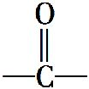和一个酯基,因酯基中的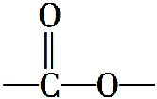不能与H₂发生加成反应,故1 mol G最多与2 mol H₂发生加成反应。
(2)可选用饱和Na₂CO₃溶液除去酯中的羧酸;E分子中含碳碳双键,可发生氧化反应,但不能发生缩聚反应,含酯基,可发生取代(水解)反应,酯类都难溶于水;E与CH₂CHCOOCH₂CH₃结构相似,相差1个CH₂原子团,二者属同系物。
(3)由有机物的转化关系可知C为CH₂CHCHO,B为CH₂CHCH₂OH,A为CH₂CHCH₂Cl,故A→B为取代反应。
(4)由麦克尔加成反应原理及E的结构可推知F为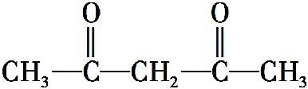。
(5)遇FeCl₃溶液显紫色,说明含酚羟基,苯环上一氯取代物只有一种,说明苯环可被取代的H为等效氢;1 mol该物质最多可消耗2 mol Na或1 mol NaOH,说明分子中含1个酚羟基和1个醇羟基,其结构简式为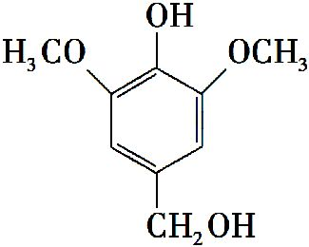或
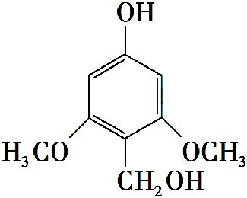。
答案:(1)羧基 2
(2)向混合物中加入饱和碳酸钠溶液,充分振荡后,静置,分液(或蒸馏或先分液再蒸馏) A、C、D
(3)CH₂Cl—CHCH₂+NaOH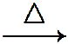
CH₂OH—CHCH₂+NaCl(或CH₂Cl—CHCH₂+H₂O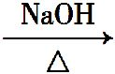CH₂OH—CHCH₂+HCl)
(4)
(5)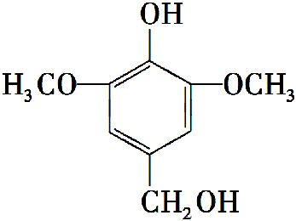(或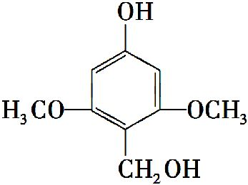)
13.(15分)化合物A(分子式为C₆H₆O₂)是一种有机化工原料,在空气中易被氧化。由A合成黄樟油(E)和香料F的合成路线如下(部分反应条件已略去):
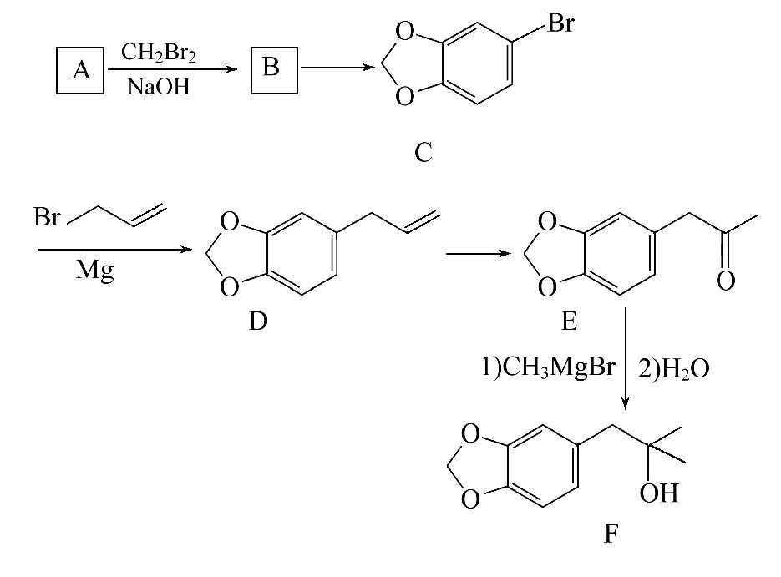
已知:B的分子式为C₇H₆O₂,不能发生银镜反应,也不能与NaOH溶液反应。
(1)写出E中含氧官能团的名称: 和____________________________。
(2)写出反应C→D的反应类型: ,反应B→C所需的试剂为 。
(3)写出反应A→B的化学方程式:____________________________________。
(4)某芳香化合物G是D的同分异构体,G分子中不含碳碳双键,核磁共振氢谱显示G分子中只有两种化学环境的氢原子。写出任意一种该芳香化合物G可能的结构简式:________________________________________________________。
(5)下列有关说法正确的是 。
A.化合物A不能使酸性高锰酸钾溶液褪色
B. D→E发生了氧化反应
C.化合物F既能发生消去反应又能发生加成反应
D.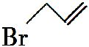系统命名为1-溴丙烯
【解析】(1)E中含有的含氧官能团为醚键和羰基。
(2)C→D中,溴原子被丙烯基取代,为取代反应。根据A的性质可以确定A可能为酚,再结合C的结构,可以确定A为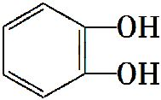,B为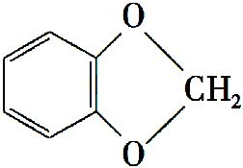。B→C引入溴原子为取代反应。
(4)D的同分异构体G有两种化学环境不同的氢原子,说明分子对称性很高。分子除苯环外还有4个碳原子、2个氧原子、2个不饱和度,因此可能在苯环上形成2个相同的取代基或4个相同的取代基,因此G可能的结构简式为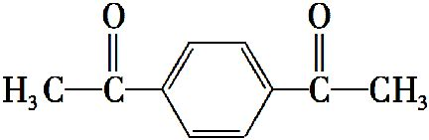、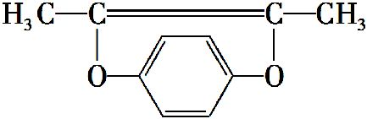、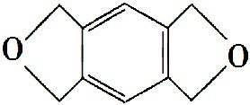等。
(5)A为酚,可被酸性KMnO₄溶液氧化而使酸性KMnO₄溶液褪色,A错误。D→E增加了氧原子,因此为氧化反应,B正确。F中含有的苯环可发生加成反应,羟基与相邻碳原子上的氢原子可发生消去反应,C正确。的命名应从离双键最近的一端开始编号,因此该物质的命名为3-溴丙烯,D错误。
答案:(1)醚键 羰基
(2)取代反应 液溴(Br₂)、Fe(或FeBr₃)
(3)+CH₂Br₂+2NaOH+2NaBr+2H₂O
(4)、、或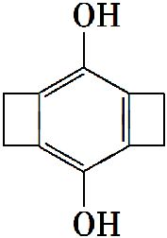
等合理答案均可
(5)B、C
关闭Word文档返回原板块

